

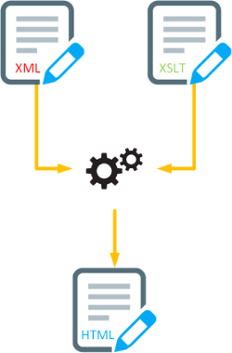

Alfonso García Jorge
1º DAM
Tutor: Joatham Pérez Expósito

Dado el anterior documento XML, realiza las siguientes transformaciones XSLT de dos maneras distintas, primero utilizando una plantilla (template) para cada elemento y atributo que se necesite transformar, y segundo utilizando sólo la plantilla raíz y bucles (for-each) para cada elemento que se necesite transformar.
- Mostrar una lista con los autores españoles.
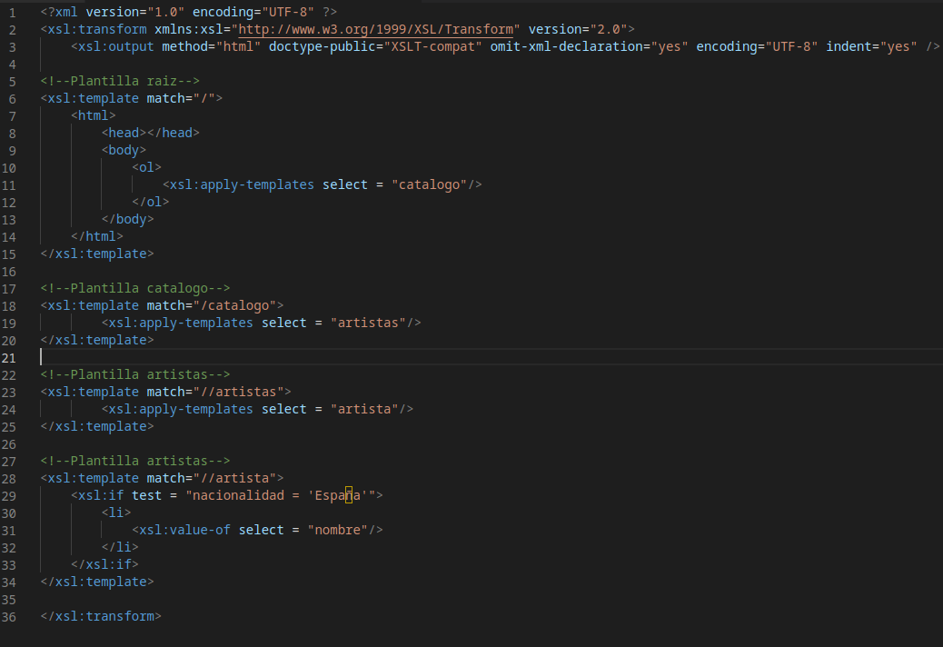

- Mostrar una tabla con el nombre del disco en verde si el año es posterior al 2000, y en rojo si el año es anterior al 2000.
